Лютий 2020 р.
№2
Щомісячна шкільна газета дитячо-юнацької організації «СІГМА» Харківської Гімназії №12
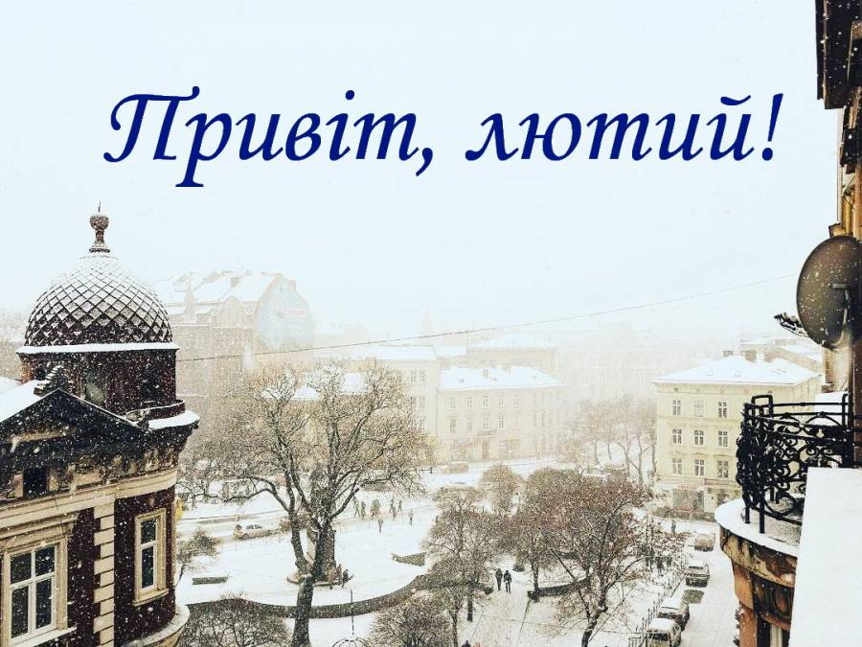
Зима кінчає свій шалений біг,  Коротша ніч і довше день ясніє.  Пригріло сонце і підтанув сніг,  А де-не-де вже й пролісок синіє.  Ще трохи і потягнуться ключі,  Веселики повернуться додому.  Зима покине землю уночі  І полетить в країну невідому.  І завесніє веселковий світ,  Розкриють квіти пелюстки чудові.  А сонечко пошле усім привіт  І всі зрадіють весняній обнові. | У цьому випуску:  - Тиждень протидії булінгу.  - Нагородження наших педагогів у конкурсі «Учитель року».  - Кольорова п’ятниця. Фіолетова.  - Масляна.

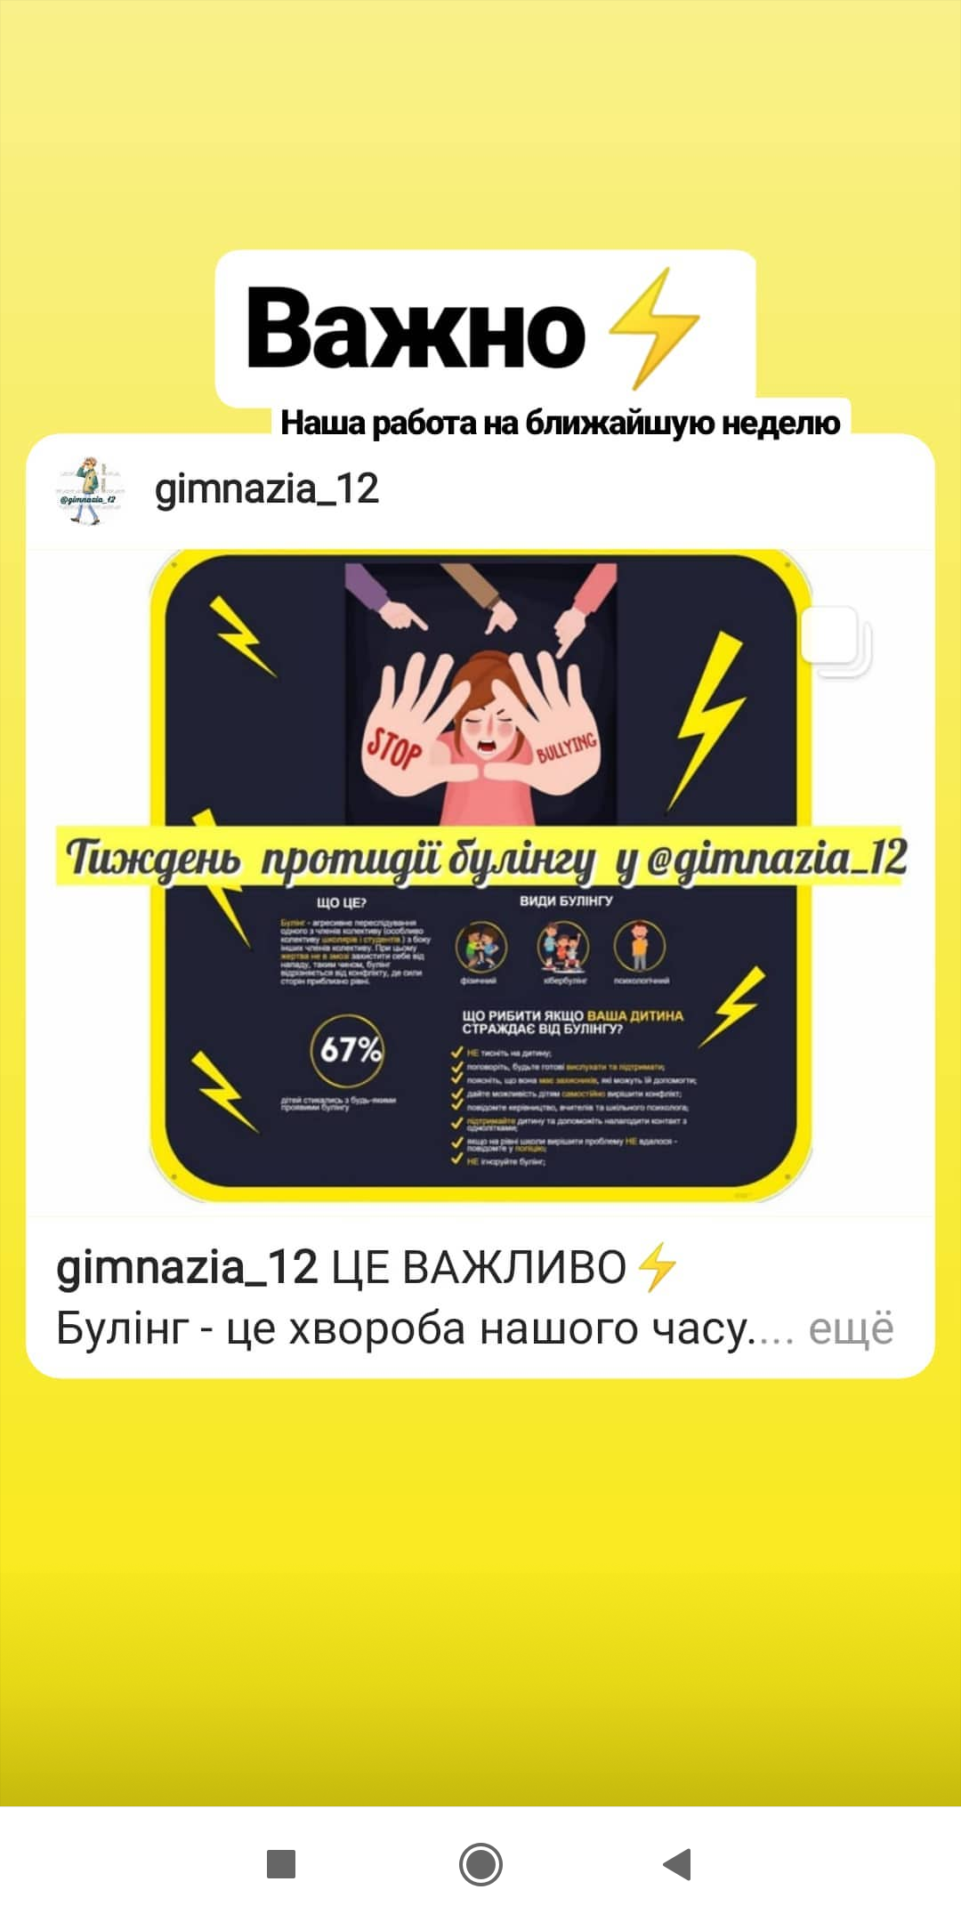 | Тиждень протидії булінгу  Тиждень протидії булінгу під назвою «Розірвати «коло булінгу» може тільки дорослий! Не будьте байдужі!» стартував у нашій гімназії.  Нами було проведено ряд заходів: організовано виготовлення буклетів учнями 8-10класів «Види булінгу», «Булінг в Україні», «Як уберегти себе від насильства», «Розірвати «коло булінгу» може тільки дорослий!»: на годинах спілкування 7-9 класи відбулася презентація відеороликів взятих з української платформи «unicefukraine», «Викресли булінг з життя».  Також було переглянуто та обговорено відеоролики за матеріалами мотиваційних зустрічей Ніка Вуйчича: «Як Нік Вуйчич боровся з булінгом у своєму житті»; «Які у мене цінності»; «З яких слів потрібно почати діалог під час булінгу в школі». Проведені заходи у гімназії спрямовані на інформування учасників освітнього процесу та формування нетерпимості до цього явища.

Нагородження наших педагогів у конкурсі «Учитель року 2020»
Нагородження наших педагогів, які своєю величезною працею заслужили нагороду і стали лауреатами премії "Учитель року 2020" Наші вітання:
Вчителю молодших класів Саніній Ірині Олександрівні !
Вчителю історії Дурицькому Петру Сергійовичу !
Вчителю хімії Арутюновій Олені Олександрівні !
Вчителю російської мови і літератури Гнатченко Тетяні Олександрівні !
Пишаємося і бажаємо сил і творчих успіхів!
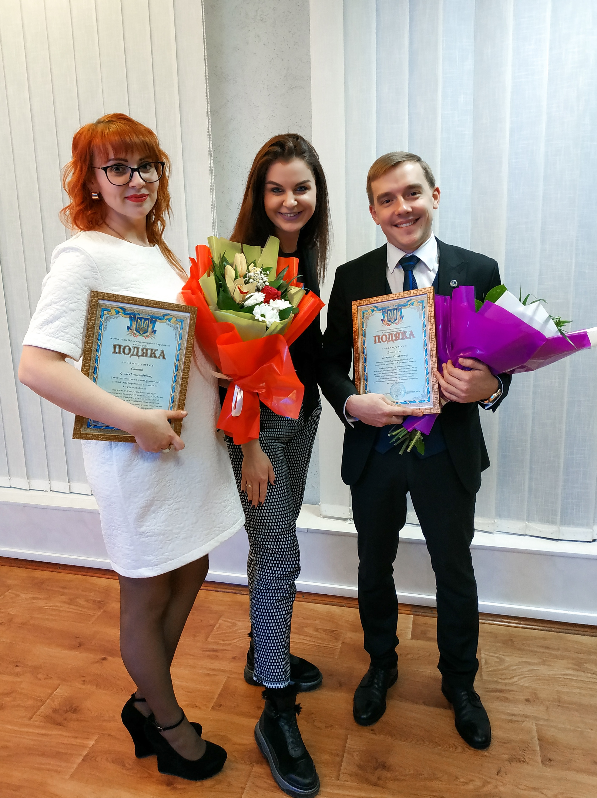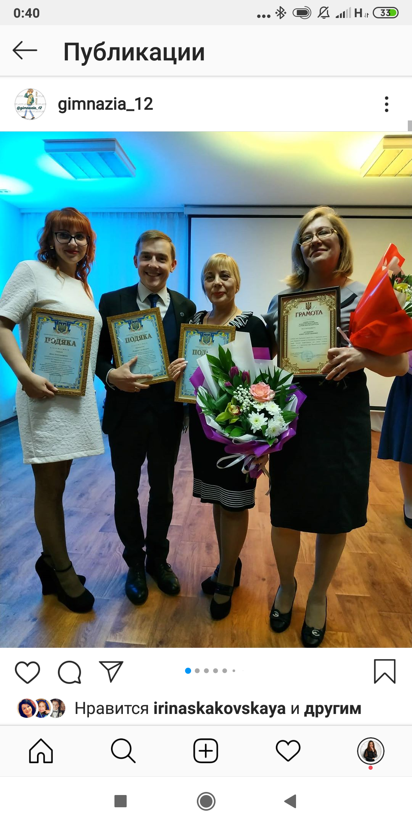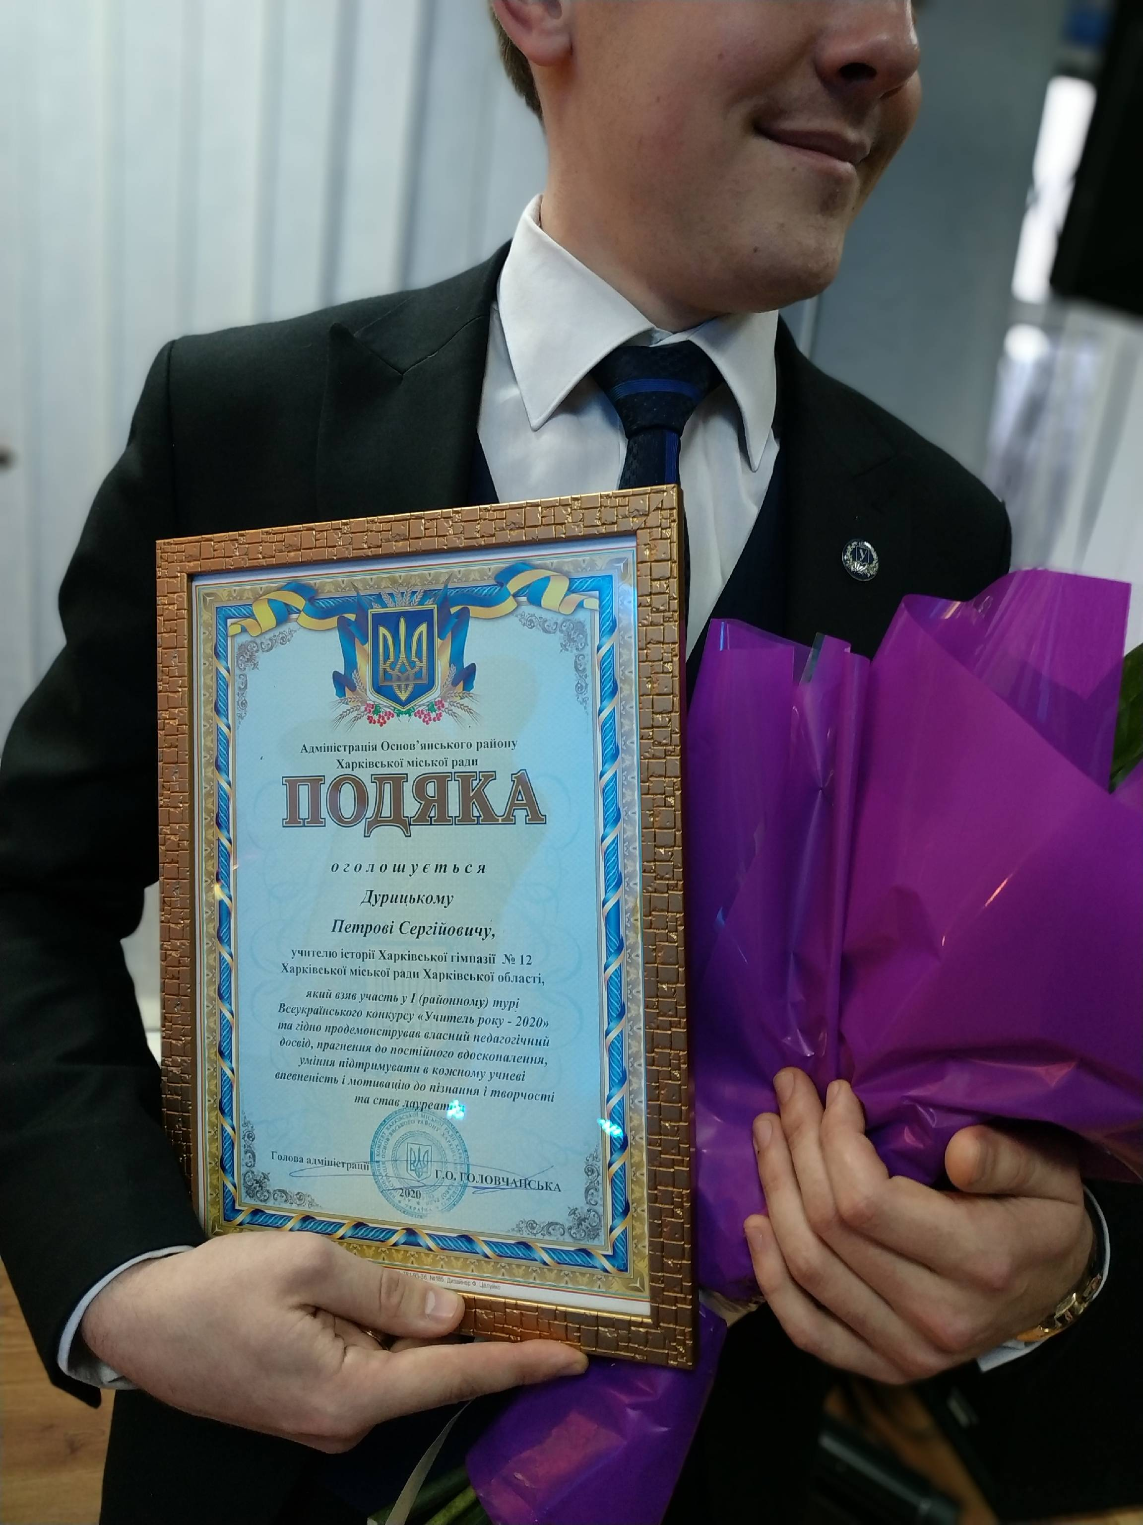

Кольорова п’ятниця. Фіолетова.
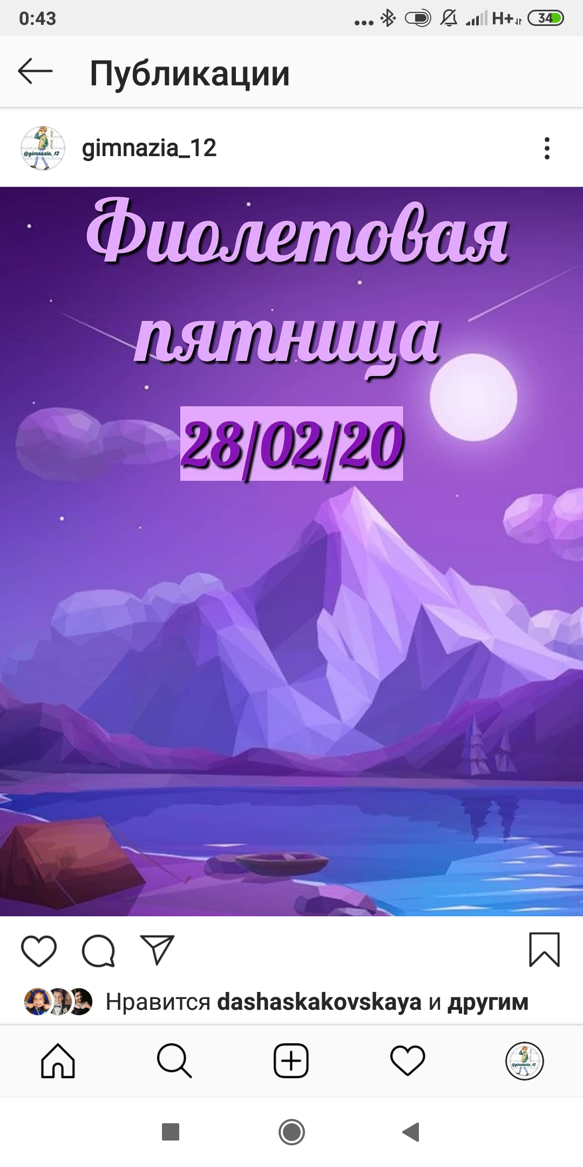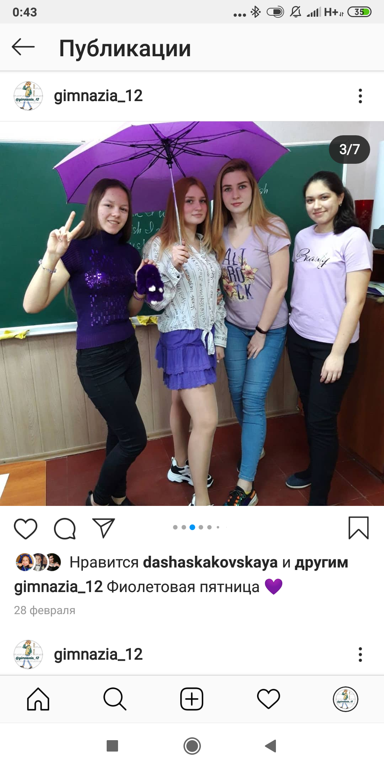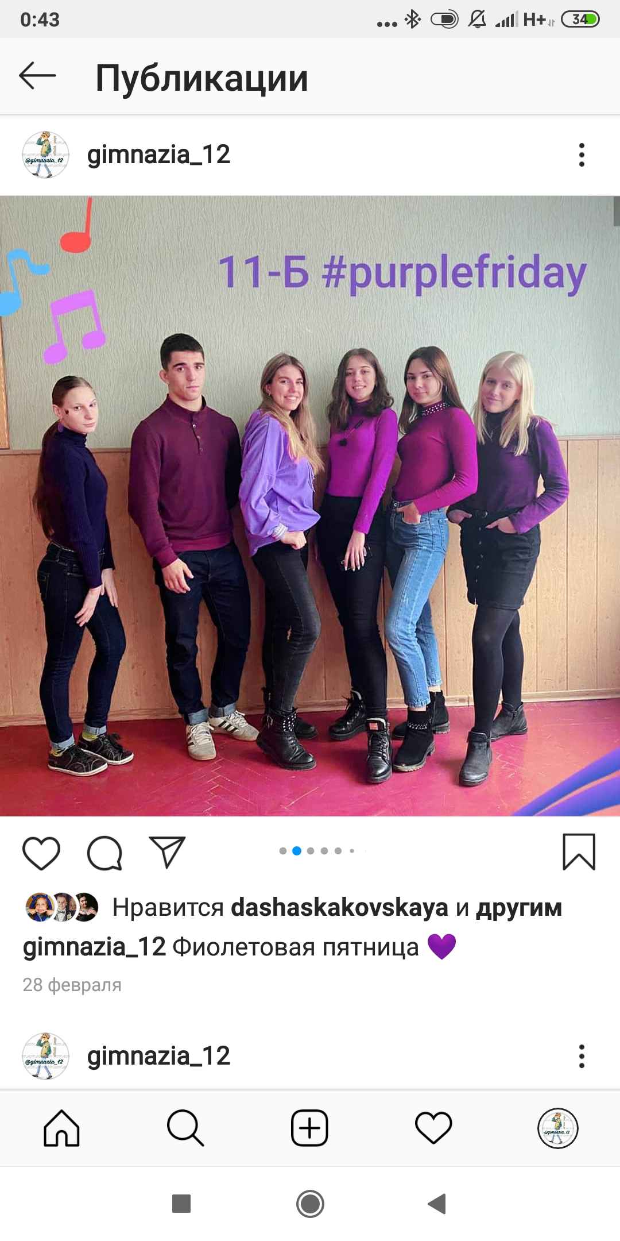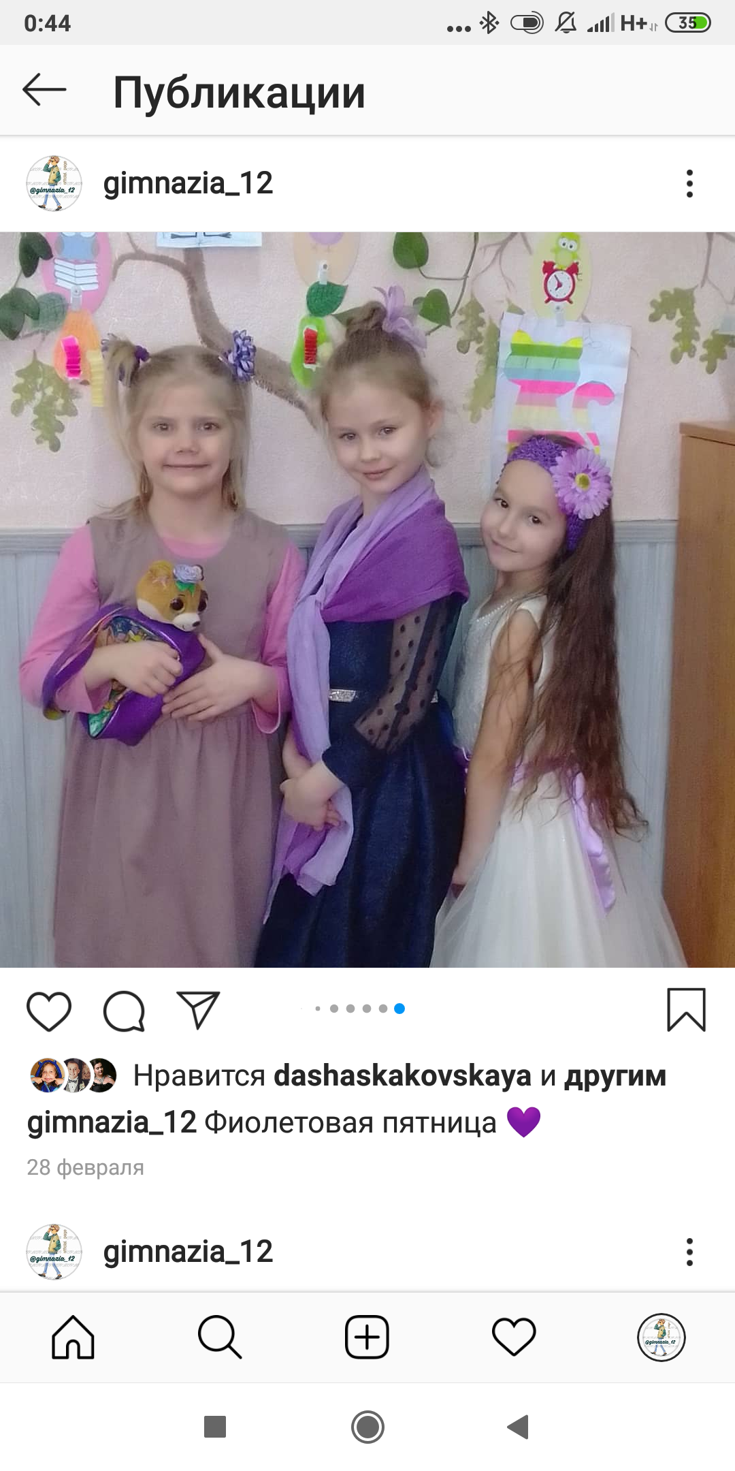

МАСЛЯНА!
Масляну святкували,
В гімназії зиму проводжали.
Були танці, були співи
Та й млинці усім на диво.
Ой, яке ж то гарне свято –
Вас дозвольте привітати !
